LA CHLORDECONE EN QUELQUES QUESTIONS
Cycle 4- PHYSIQUE-CHIMIE
Question | Compétence activée | Type de tâche | Partie du programme | Eléments de réponses | Barème  /20 points
I-1 | APP | Simple 1 | Décrire et expliquer des transformations chimiques  Associer leurs symboles aux éléments à l’aide de la classification périodique.  Interpréter une formule chimique en termes atomiques.  -Notions de molécules, atomes, ions.  Constituants de l’atome, structure interne d’un noyau atomique (nucléons : protons, neutrons), électrons. | Décachlorocétone | 1
I-2 | APP | Simple 1 |  | C₁₀Cl₁₀O  (Attention à l’écriture des symboles et aux nombres en bas à droite des symboles) | 0,5  0,5
I-3 | COM | Simple 1 |  | La molécule est composée de :  - 10 atomes de carbone,  - 10 atomes de chlore  - et 1 atome d’oxygène | 0,5  0,5  0,5
I-4- | RCO | Simple 3 |  | Nom de l’atome Symbole de l’atome Couleur du modèle  Chlore …Cl…… vert  Carbone …C……  Oxygène O…  Hydrogène … H…… | 0,5  0,25 + 0,25  0,25 + 0,25  0,25 + 0,25
I-5a | RCO | Simple 3 |  | 35 est le nombre de nucléons (A) de l’élément Chlore  17 est son numéro atomique Z soit le nombre de protons. | 0,5  0,5

Question | Compétence activée | Type de tache | Partie du programme | Eléments de réponses | Barème
I-5b | RCO-REA  COM | Simple 2 | Constituants de l’atome, structure interne d’un noyau atomique (nucléons : protons, neutrons), électrons. | Le noyau de l’atome comporte :  - 17 protons  - 35 -17 =18 neutrons. | 1  1
I-5c | COM  REA | Simple 1 |  | L’ion chlorure est composé de  - 17 protons,  - 18 neutrons  - 17+1 =18 électrons.  Son symbole est donc Cl- . | 0,5  0,5  0,5  0,5
I-6 | APP - AUTO | Simple 1 | Adopter un comportement éthique et responsable  - Expliquer les fondements des règles de sécurité en chimie  - Réinvestir ses connaissances, pour agir de façon responsable et respectueuse de l’environnement | 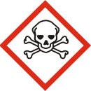  Danger de toxicité aiguë  Empoisonne rapidement,  même à faible dosepar voie orale,  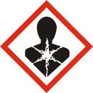  voie cutanée ou inhalation.  Produit CMR  (Cancérogène Mutagène  Reprotoxique)  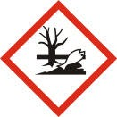  Danger pour l’environnement  Notamment pour les organismes du milieu aquatique (poissons, crustacés, algues…) | 0,5  0,5  0,5
I-7 | AUTO | Simple 1 |  | Equipement obligatoire : lunettes de protection, gants en latex, blouse en coton, hotte aspirante.  Précautions / mesures de sécurité : pas de contact avec le corps humain ni inhalation ou ingestion. Manipulation interdite en cas de grossesse ! Ne pas la rejeter dans l’environnement ni dans les eaux usées (toilettes, lavabos etc…). | 0,5  0,5  0,5
Question | Compétence activée | Type de tache | Partie du programme | Eléments de réponses | Barème
II-1 | APP | Simple 1 | Exploiter des mesures de masse volumique pour différencier des espèces chimiques.  - Espèce chimique.  - Corps pur et mélange.  - Changements d’états de la matière.  - Conservation de la masse, variation du volume, température de changement d’état.  - Masse volumique :  relation m = ρ.V, influence de la température.  Estimer expérimentalement une valeur de solubilité dans l’eau. | Dans l'état solide | 0,5
II-2 | RCO | Simple 2 |  | Latempérature | 0,5
II-3a | REA | Complexe |  | La solubilité se calcule selon la formule s = m / V  Soit s =72 / 0,2=360  La solubilité du sel dans l’eau est de 360 g/L | 0,5  0,5  0,5
II-3b | APP  REA  ANA | Complexe |  | Solubilité de la chlordécone dans l’eau= 2,7 mg/ L (ou 0,0027 g/L) donc nettement plus faible que celle du sel dans l’eau  360 / 0,0027 = 133 333  soit environ 133 333 fois plus petite | 0,5  0,5
II-4a | REA | Complexe |  | Masse volumique de la chlordécone=1,64g/cm3  soit 1,64 g/cm³=0,00164 kg/0,001 dm³  =1,64kg/L | 0,5
II-4b | COM  VAL | Simple 1 |  | 1,64 kg/L > 1 kg/L donc la chlordécone est plus  dense quel’eau. | 1
II-5a | RCO | Simple 2 | Concevoir et réaliser des expériences pour caractériser des mélanges. | Lafiltration | 1
II-5b | RCO  COM | Simple 3 |  | 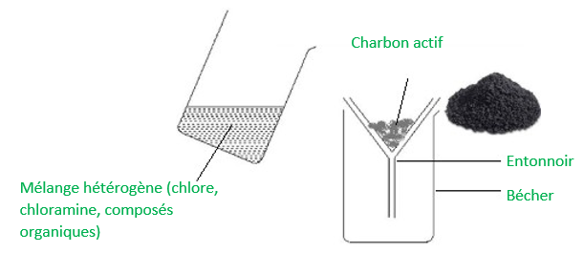 | 4 x 0,25  = 1

